ИСПОЛЬЗОВАНИЕ ЭТАНОЛА В КАЧЕСТВЕ ВНУТРЕННЕГО СТАНДАРТА ПРИ АНАЛИЗЕ СПИРТОСОДЕРЖАЩЕЙ ПРОДУКЦИИ

Черепица С.В.
к.ф.-м.н., зав. лабораторией аналитических исследований НИИЯП Белгосуниверситета

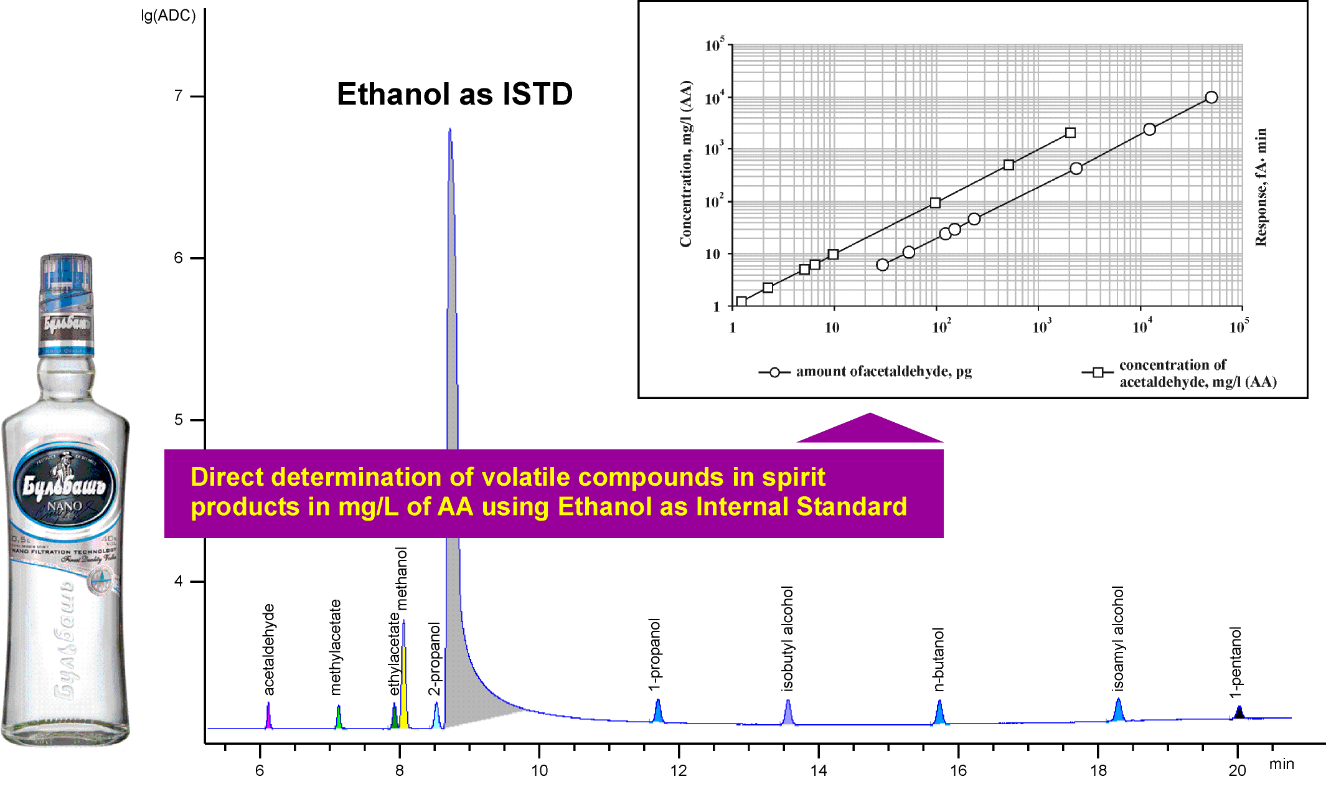
Представлены теоретические основы и результаты экспериментальных исследований по определению метрологических характеристик предложенного нового метода определения компонентного состава алкогольной и спиртосодержащей продукции, заключающегося в использовании этанола в качестве внутреннего стандарта. Значения относительной стандартной неопределенности во всем диапазоне концентраций определяемых примесей не превышает 10%. Полученные результаты указывают на возможность разработки нового межгосударственного стандарта, позволяющего существенно повысить уровень достоверности определяемых данных и значительно упростить саму процедуру выполнения измерений. Разработанный метод может быть легко внедрен в повседневную практику аналитических и контрольных лабораторий

